Урок 47
Тема уроку. Целюлоза. Будова целюлози. Хімічні властивості: окиснення, гідроліз, естерифікація, термічне розкладання

Цілі уроку: розширити знання учнів про полісахариди та їхні властивості на прикладі целюлози; порівняти будову, фізичні й хімічні властивості целюлози та крохмалю; ознайомити учнів з хімічними властивостями целюлози — окисненням, реакцією гідролізу, етерифікації, термічного розкладання; показати їхнє значення для життєдіяльності живих організмів і людини; скласти порівняльну характеристику властивостей крохмалю й целюлози як полісахаридів; розкрити зв’язок між властивостями, будовою та застосуванням крохмалю й целюлози.
Тип уроку: комбінований урок засвоєння знань, умінь і навичок і творчого застосування їх на практиці.
Форми роботи: фронтальна робота, евристична бесіда, лабораторна робота.
ХІД УРОКУ
I. Організація класу

II. Перевірка домашнього завдання. Актуалізація опорних знань. Мотивація навчальної діяльності
1. Експрес-опитування
Завдання записуються або проектуються на дошці.
1) Визначити крохмаль можна розчином, унаслідок чого з’являється... забарвлення...
2) Макромолекули крохмалю побудовані із залишків... целюлози — ...
3) Природні полімери целюлоза і крохмаль належать до класу...
4) Формула крохмалю:
а) C12H22O11;
б) C6H12O6;
в) C6H10O5;
г) (С6Н10О5)n.
5) З перелічених нижче характеристик до фізичних властивостей крохмалю належить:
а) порошок;
б) волокниста речовина;
в) речовина, не розчинна у воді й звичайних розчинниках;
г) речовина, не розчинна в холодній воді, у гарячій воді набухає;
д) не має запаху;
е) не має смаку.
6) Якісною реакцією на крохмаль є взаємодія з...
7) Формула целюлози:
а) C12H22O11;
б) C6H12O6;
в) C6H10O5;
г) (С6Н10О5)n.
8) Укажіть, із залишків якого мономера складаються макромолекули целюлози:
а) α-глюкози;
б) β-глюкози;
в) фруктози.
9) З перелічених нижче властивостей до фізичних властивостей целюлози належить:
а) порошок;
б) волокниста речовина;
в) речовина, не розчинна у воді й звичайних розчинниках;
г) речовина, не розчинна в холодній воді, у гарячій воді набухає;
д) не має запах;
е) не має смаку.
10) Реакція розкладання вуглеводів під дією води називається...
11) Укажіть реакцію, у результаті якої утворюються макромолекули целюлози:
а) полімеризація;
б) окиснення;
в) поліконденсація.
12) Укажіть процес, у результаті якого в природі утворюється крохмаль:
а) полімеризація моносахаридів;
б) гідроліз;
в) фотосинтез.

2. Запишіть рівняння утворення полісахаридів у загальній формі:

III. Вивчення нового матеріалу
ПОЛІСАХАРИДИ: КРОХМАЛЬ, ЦЕЛЮЛОЗА
1. Розповідь учителя
Целюлоза — найпоширеніший рослинний полісахарид. Від крохмалю целюлоза відрізняється конфігурацією глікозидних зв’язків між циклами й чіткою лінійною будовою.

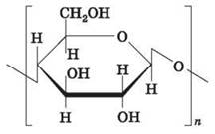

Ланцюги целюлози побудовані із залишків β-глюкози й мають лінійну будову.

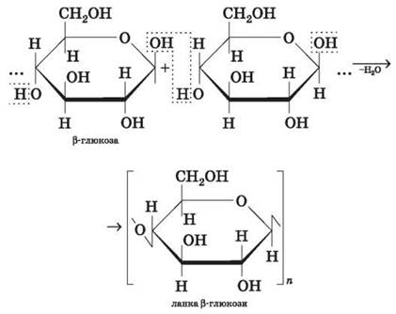

Молекулярна маса целюлози — від 400 тис. до 2 млн.
Целюлоза складається з ниткоподібних молекул, які водневими зв’язками гідроксильних груп усередині ланцюга, а також між сусідніми ланцюгами зібрані в пучки. Саме така будова ланцюгів забезпечує високу механічну міцність, волокнистість, нерозчинність у воді й хімічну інертність, що робить целюлозу ідеальним матеріалом для побудови клітинних стінок.
Ланки β-глюкози надають ланцюговим молекулам випрямленої форми за рахунок внутрішньо- й міжмолекулярних Н-зв’язків. Тому целюлоза має волокнисту структуру й не розчиняється в більшості розчинників.
Вона має велику механічну міцність і виконує роль опорного матеріалу рослин, утворюючи клітини рослинних стінок. Чимало целюлози міститься в деревині й бавовні. Деревина містить 5070 % целюлози, бавовна ж — майже чиста целюлоза.

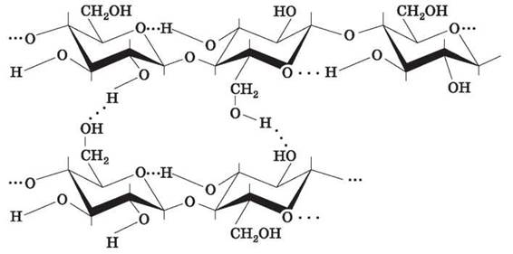

α-глікозидний зв’язок не руйнується травними ферментами людини, тому целюлоза не може служити їй їжею, хоча в певній кількості є необхідною для нормального харчування баластовою речовиною. У шлунках жуйних тварин містяться ферменти, що розщеплюють целюлозу, тому такі тварини використовують клітковину як компонент їжі.
Незважаючи на нерозчинність целюлози у воді та звичайних органічних розчинниках, вона розчиняється в реактиві Швейцера (розчин купрум(ІІ) гідроксиду в амоніаку), а також у концентрованому розчині цинк хлориду й у концентрованій сульфатній кислоті.

2. Хімічні властивості целюлози
Як і крохмаль, целюлоза в результаті кислотного гідролізу дає глюкозу.
Целюлоза — багатоатомний спирт, на елементарну ланку полімеру якого припадають три гідроксильні групи, через що для целюлози є характерними реакції етерифікації (утворення естерів). Найбільше практичне значення мають реакції з нітратною кислотою й оцтовим ангідридом.
Остаточно етерифікована клітковина відома за назвою піроксилін, що після відповідної обробки перетворюється на бездимний порох. Залежно від умов нітрування можна одержати динітрат целюлози, що в техніці називається колоксиліном. Він також використовується у виготовленні пороху і твердих ракетних палив. Крім того, на основі колоксиліну виготовляють целулоїд.

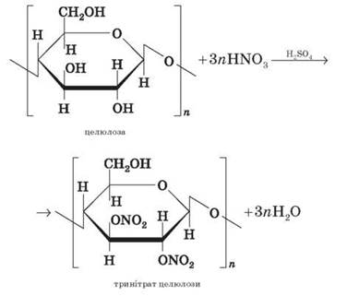

У результаті взаємодії целюлози з оцтовим ангідридом у присутності оцтової й сульфатної кислот утворюється триацетилцелюлоза.

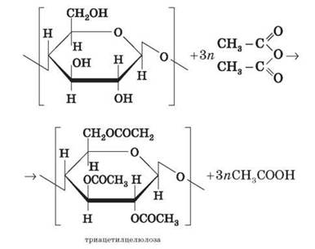

Триацетилцелюлоза (або ацетилцелюлоза) є цінним продуктом для виготовлення негорючої кіноплівки й ацетатного шовку. Для цього ацетилцелюлозу розчиняють у суміші дихлорметану й етанолу, а одержаний розчин продавлюють крізь фільєри в потік теплого повітря. Розчинник випаровується, а струмені розчину перетворюються на найтонші нитки ацетатного шовку.
Целюлоза не дає реакції «срібного дзеркала».

3. Застосування целюлози
Говорячи про застосування целюлози, не можна не згадати про те, що велика кількість целюлози витрачається для виготовлення різних сортів паперу. Папір — це тонкий шар волокон клітковини, проклеєний і спресований на спеціальній папероробній машині. Використовується також у виробництві штучних волокон.
Зі сказано вище бачимо, що людина настільки широко й різноманітно використовує целюлозу, що застосуванню продуктів хімічної переробки цієї речовини можна присвятити окремий розділ.

IV. Первинне застосування одержаних знань
Керована практика
1. Складання порівняльної характеристики крохмалю й целюлози
(Заповнюємо таблицю.)

Параметр для порівняння | Крохмаль | Целюлоза
Агрегатний стан | Білий порошок | Біла волокниста маса (вата)
Розчинність у воді | Не розчинний у холодній, у гарячій — утворює колоїдний розчин | Не розчинна у воді
Склад | (C6H10O5)n | (C6H10O5)n
Маса | M = 172n, де n — від кількох сотень до кількох тисяч | M = 172m, де m — від кількох десятків тисяч до кількох сотень тисяч
Мономер | α-глюкоза | β-глюкоза
Будова полімерного ланцюга | Лінійна, розгалужена | Лінійна
Біологічна роль | Поживна речовина для рослин, тварин і людини | Не засвоюється в організмі людини, «будівельний» матеріал для рослин

2. Тренувальні вправи (групові завдання)
Кожна група виконує завдання й представляє на обговорення в класі.
Завдання 1. Нітроцелюлози — це продукти взаємодії целюлози й нітратної кислоти, надзвичайно горючі. Тринітроцелюлоза (піроксилін) — вибухова речовина, що застосовується у виробництві бездимного пороху. Під час вибуху відбувається розкладання. Запишіть рівняння реакції:
Завдання 2. Подумайте, чому з целюлози можна одержати волокна, а з крохмалю — не можна.
Завдання 3. Напишіть рівняння реакцій для здійснення перетворень:
карбон(IV) оксид А крохмаль етанол Б бутадієновий каучук
Завдання 4. Целюлоза масою 810 кг утворилась унаслідок реакції фотосинтезу. Обчисліть масу вільного вуглецю, яка при цьому асимілювалася.
Завдання 5. Для нітрування целюлози масою 97,2 г витратили розчин нітратної кислоти масою 151,2 г з масовою часткою кислоти 75 %. Обчисліть масу одержаної тринітроцелюлози.

V. Підбиття підсумків уроку
♦ Які нові поняття ви вивчили сьогодні на уроці?
♦ Яке практичне значення для вас мають отримані сьогодні знання?
Підбиваємо підсумки уроку, оцінюємо роботу учнів на уроці.

VI. Домашнє завдання
Опрацювати матеріал параграфа, відповісти на запитання до нього, виконати вправи.
Творче завдання: підготувати презентацію, схему, колаж про застосування целюлози та її похідних

